臺南市崑山高級中等學校111學年度試辦學習區完全免試入學資源挹注計畫
A1-2文創特色課程發展-多媒體教材教學設計
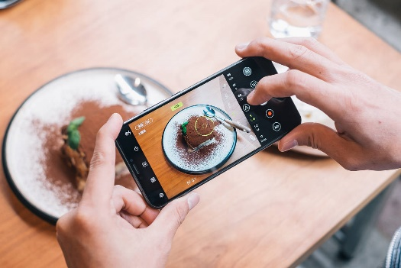
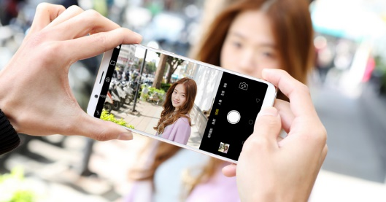
一、課程內容
運用手機玩轉影像
9:00~10:10 | 手機基礎設定 拍攝模式說明
10:10~10:50 | 人像拍攝技法與實作~
10:50~11:30 | 靜物拍攝技法與實作
11:30~12:40 | 活動紀錄錄影概念與實作
12:40~13:00 | 教學分享、成果討論
Ps.請自備工具: 手機

二、辦理時間：112年5月20日(六)上午09:00~13:00
三、辦理地點：本校清勉樓一樓圖書館
四、參加人員：對課程有興趣之國中端教師
五、報名時間：即日起至5月19日(五)中午12:00止，因場地關係，參加人數限30人，額滿截止報
名
六、參加費用：免費，所需之費用由本子計畫項下支付
七、完整參加本研習之教師於研習結束後，將在「全國教師在職進修網」登記4小時研習時數
八、本研習提供餐盒，為配合環保政策，不提供包裝飲用水及一次性餐具，請參加的人員自備
保溫杯及餐具
九、報名專線：本校教務處(06)2364408#123、124
(06)2351574
或是掃描下列QRC填寫報名表

